# 实验一 聚类技术---细胞聚类

## 实验内容

随着单细胞数据的出现，一个重要的问题是如何对不同的细胞进行聚类，可以使用不同的聚类算法对细胞聚类。

1、单细胞数据如表1 所示；

2、由于单细胞数据的高维度，使用降维方法进行降维；

3、 将聚类结果与金标结果进行对比，计算ARI/NMI指标；

4、可视化聚类结果。

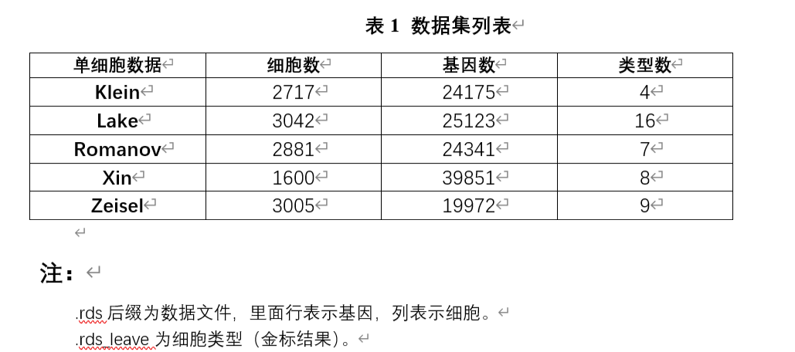

## 分析及设计

降维方法采用pca

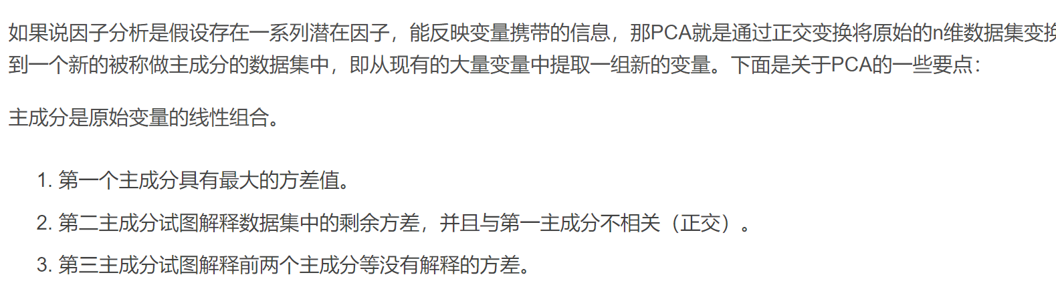

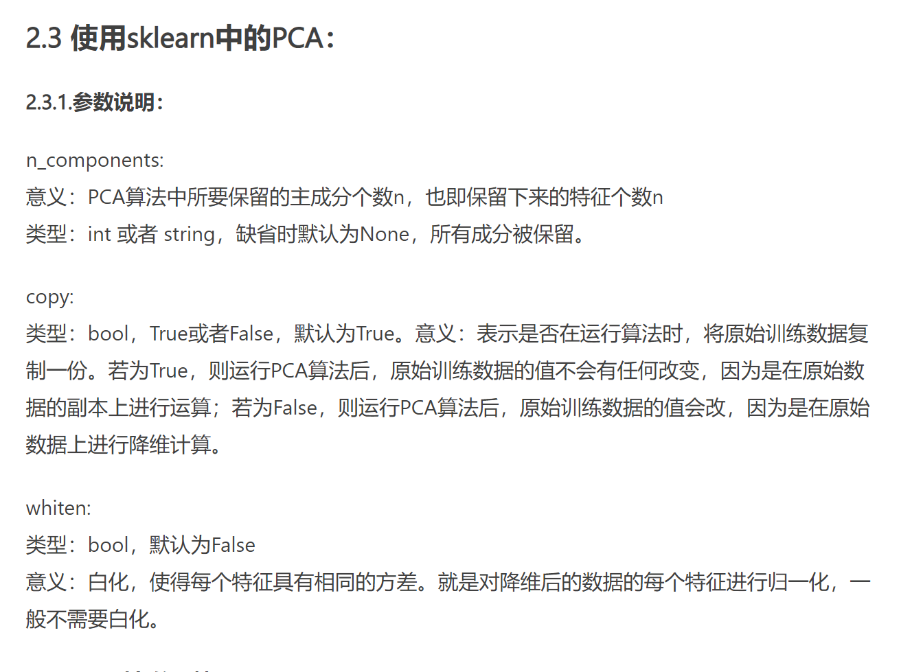

## 详细方案









## 4.实验结果

可视化聚类结果

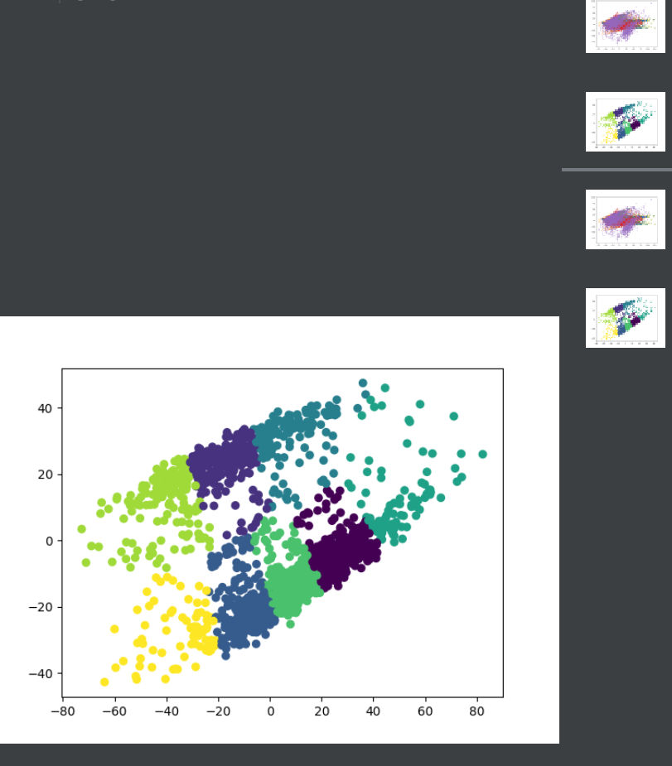

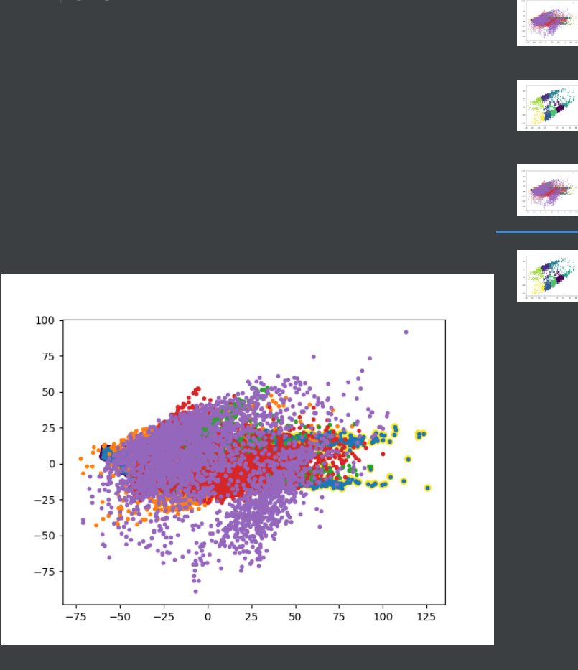

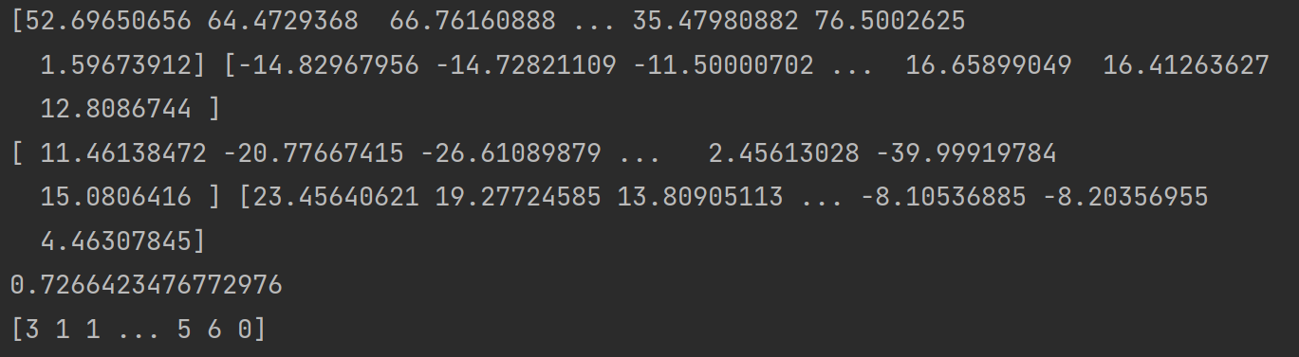

ARI/NMI指标为：

## 5.心得体会

加深了对理论知识的理解，增强了动手实践能力。